АДМИНИСТРАЦИЯ
НИЖНЕЧЕРНАВСКОГО МУНИЦИПАЛЬНОГО ОБРАЗОВАНИЯ
ВОЛЬСКОГО МУНИЦИПАЛЬНОГО РАЙОНА
САРАТОВСКОЙ ОБЛАСТИ

ПОСТАНОВЛЕНИЕ

от 09 сентября 2013 года № 26 с. Нижняя Чернавка

Об утверждении схемы теплоснабжения Нижнечернавского муниципального образования до 2027 года

В соответствии с Федеральным законом от 27 июля 2010 г. № 190-ФЗ
«О теплоснабжении», Постановлением Правительства РФ от 22 февраля 2012 г. № 154 «О требованиях к схемам теплоснабжения, порядку их разработки и утверждения», с учетом заключения о результатах публичных слушаний, проведенных 03 сентября 2013 года, ст.30 Устава Нижнечернавского муниципального образования, ПОСТАНОВЛЯЮ:
1. Утвердить схему теплоснабжения Нижнечернавского муниципального образования Вольского муниципального района Саратовской области до 2027 года согласно Приложению.
2. Опубликовать настоящее постановление одновременно со схемой теплоснабжения на официальном сайте администрации Нижнечернавского муниципального образования в сети Интернет www.Вольск.РФ.ru. до 24.09.2013 года.
3. Настоящее постановление вступает в силу со дня официального опубликования.
4. Контроль за исполнением настоящего постановления оставляю за собой.

Глава Нижнечернавского

муниципального образования,

исполняющий полномочия главы

администрации Нижнечернавского

муниципального образования С.В.Гунин

Приложение
к постановлению администрации Нижнечернавского
муниципального образования
№ 26 от 09.09.2013 г.

Схема теплоснабжения НИЖНЕЧЕРНАВСКОГО МУНИЦИПАЛЬНОГО ОБРАЗОВАНИЯ
ВОЛЬСКОГО муниципального района
сАРАТОВСКОЙ области

СХЕМА ТЕПЛОСНАБЖЕНИЯ

Основанием для разработки схемы теплоснабжения Нижнечернавского муниципального образования Вольского муниципального района является:
- Федеральный закон от 27.07.2010 года № 190-ФЗ «О теплоснабжении»;
- Генеральный план поселения.

- Общие положения

Схема теплоснабжения поселения - документ, содержащий материалы по обоснованию эффективного и безопасного функционирования системы теплоснабжения, ее развития с учетом правового регулирования в области энергосбережения и повышения энергетической эффективности
Теплоснабжающая организация определяется схемой теплоснабжения.
Мероприятия по развитию системы теплоснабжения, предусмотренные настоящей схемой, включаются в инвестиционную программу теплоснабжающей организации и, как следствие, могут быть включены в соответствующий тариф организации коммунального комплекса

II. Основные цели и задачи схемы теплоснабжения:

- определить возможность подключения к сетям теплоснабжения объекта капитального строительства и организации, обязанной при наличии технической возможности произвести такое подключение
- повышение надежности работы систем теплоснабжения в соответствии
с нормативными требованиями;
- минимизация затрат на теплоснабжение в расчете на каждого потребителя в долгосрочной перспективе;
- обеспечение жителей Нижнечернавского муниципального образования тепловой энергией;
- строительство новых объектов производственного и другого назначения, используемых в сфере теплоснабжения муниципального образования;
- улучшение качества жизни за последнее десятилетие обусловливает необходимость соответствующего развития коммунальной инфраструктуры существующих объектов.

III . Графическая часть

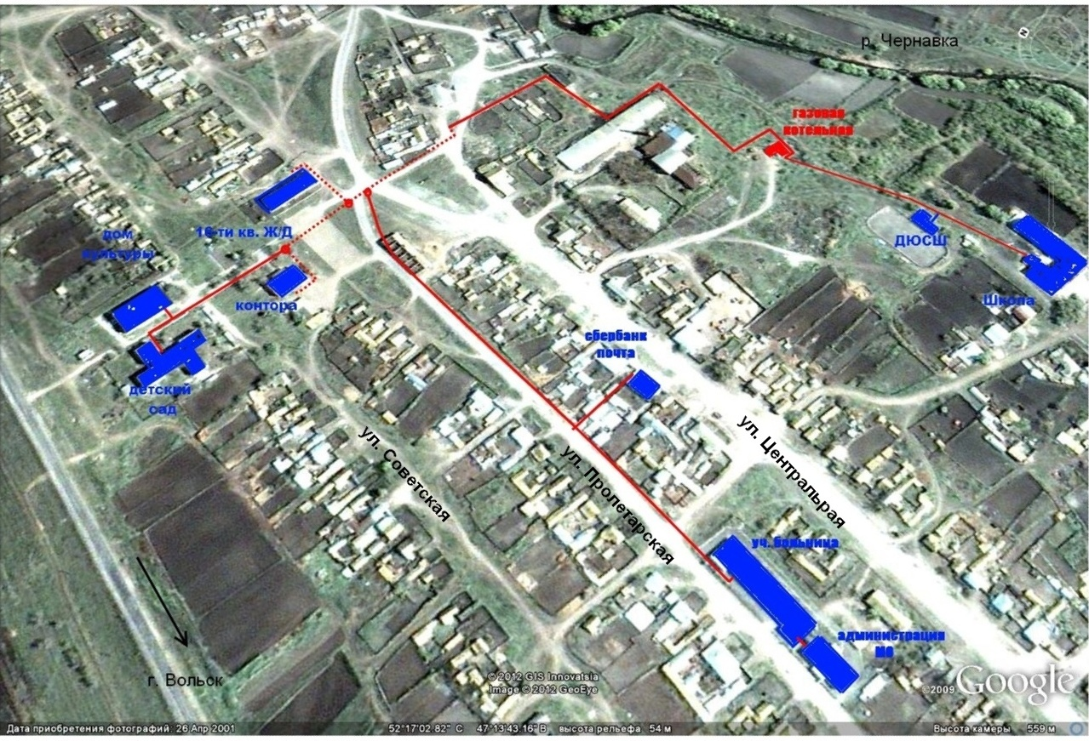

--------- Подземная теплотрасса

2. ______ Воздушная теплотрасса

3. источник тепла (котельная)

4. потребитель тепла

5 колодец
IV. Пояснительная записка схемы теплоснабжения

1. Нижнечернавское муниципальное образование входит в состав Вольского муниципального района (далее – ВМР) и является одним из 14 административно-территориальных муниципальных образований (поселений).
Площадь поселения на 01.01.2009 г. – 2370 га.
Располагается в 24 километрах от города Вольска, в 180 километрах от областного центра г. Саратова. В состав Нижнечернавского муниципального образования входят 2 населенных пункта: с. Нижняя Чернавка и станция Чернавка.
Административным центром муниципального образования является с.Нижняя Чернавка.
Численность населения Нижнечернавского муниципального образования на 01.01.2012 – 2251 человек.
В геоморфологическом отношении территория Нижнечернавского МО приурочена к пограничной зоне двух крупных структурных элементов: Русской плиты и Прикаспийской впадины, граница которых контролируется глубинным разломом субмеридионального простирания. На поверхности с этой граничной зоной сопряжены современная долина Волги и восточный склон Приволжской возвышенности.
Современное геоморфологическое пространство села Нижняя Чернавка характеризуется рядом особенностей, причины которых можно объяснить региональными чертами территории Среднего и Нижнего Поволжья. Одним из доминирующих методов, применяемых при изучении современного геоморфологического строения изучаемого района, является морфоструктурный подход к анализу рельефа. Согласно принципам морфоструктурного районирования по формализованным признакам рельефа, на территории центра и юга Русской равнины выделены иерархически упорядоченные элементы современной блоковой структуры земной коры. Основными элементами геолого-геоморфологического субстрата являются макроблоки – территории с единым обликом рельефа и единой историей его развития. Территория с.Нижняя Чернавка находится в пределах крупного макроблока – Приволжской возвышенности (имеющей индекс IV по классификации Ранцман и Гласко (2004).
Единство истории развития рельефа макроблока определяется следующими группами признаков:
- гетерогенным характером соотношений крупных форм рельефа поверхности со структурным планом кристаллического фундамента: восточным склоном Воронежского свода, Токмовским сводом и разделяющим их Рязано-Саратовским прогибом;
- типом унаследованности тектонических движений: на протяжении всей истории развития преобладали движения с неоднократной сменой направленности; современные движения земной коры отражают структуру кристаллического фундамента или осадочного чехла мезозойского возраста (Ранцман, Гласко, 2004).
В современном геоморфологическом облике территории с. Нижняя Чернавка синтезированы особенности истории формирования облика рельефа и современных рельефообразующих процессов на Приволжской возвышенности. Комплексирование данных по тектоническому (положение территории города в зоне Волжских и Саратовских тектонических нарушений), геологическому (характерные черты залегания коренных горных пород) и геоморфологическому (блочность геолого-геоморфологического субстрата) строению позволяет на современном этапе характеристики природных черт территории села определить ее как Саратовский морфоструктурный узел.
Абсолютные отметки поверхности изменяются от 47-56 м.
Поверхность территорий осложнена оврагами.
В долине р. Чернавка прослеживаются пойменные места.
Климат: Характерные особенности климата Саратовской области - континентальность, засушливость, большая изменчивость от года к году - определяются расположением его в зоне континентального климата, умеренных широт и влиянием солнечной радиации, подстилающей поверхности и связанной с ними атмосферной циркуляцией. Засушливые годы повторяются в среднем через два года.
Для Саратовского Поволжья характерны достаточно морозные зимы. Средняя температура зимних месяцев колеблется от -10 градусов в правобережье до -14 градусов в Заволжье. Нередки морозы 30-35 градусов. А в отдельные зимы температура переваливала и за -40 градусов. В то же время бывают и оттепели. В связи с этим наблюдаются большие колебания температуры. Нередки снежные зимы, когда высота снежного покрова превышает 50 см. Часты метели. При метелях скорость ветра может достигать больших значений.
Лето длится в среднем 4,5 месяца. В это время года средняя температура колеблется от +21 до +24 градусов. Как правило, погода сухая малооблачная. Часто с конца июня и до середины августа наблюдается сильная продолжительная жара, когда температура не опускается ниже +30 градусов. В левобережье нередки суховеи, достигающие большой силы. Летние осадки довольно неравномерны как во времени, так и в пространственном распределении.

2. Сведения о котельных по поселениям
В настоящее время теплоснабжающей организацией, обязанной заключить с потребителем договор теплоснабжения является единая теплоснабжающая организация – филиал ООО «Вольстеплоэнерго».
№ п/п | Поселение | Наименование котельной, адрес | установл. мощность, Гкал/час | протяженность теплосетей в 2-х тр.исч., м
1 | с. Нижняя Чернавка | котельная № 24 с.Нижняя Чернавка ул. Центральная д. 111 | 2,00 | 1230
Теплоснабжение Нижнечернавского МО осуществляется:
- в частных домах и коттеджной застройке от печей и котлов на природном газе, горячее водоснабжение - от проточных водонагревателей;
- в одном 16-ти квартирном доме (2-этажа) в с. Нижняя Чернавка централизовано от существующей котельной на газовом топливе мощностью 2 Гкал/час;

3. Население Нижнечернавкого муниципального образования в настоящее время стабилизировалось и в перспективе расчетного срока (2030 г.) и 1-ой очереди (2015 г.) будет составлять, соответственно, 1100 и 1200 человек. Соответственно, сохраняется население во всех рассматриваемых населенных пунктах.
Новые площади в населенных пунктах Генпланом в основном планируются под жилые зоны с перспективой строительства малоэтажных индивидуальных и блокированных жилых домов с целью достижения жилой обеспеченности постоянного населения в 28,50 кв.м/чел. на 1-ю очередь и в 46,00 кв.м/чел. на расчетный срок, а также под зоны производственных предприятий и общественно-деловые зоны.
Во всех рассматриваемых населенных пунктах при градостроительном зонировании выделяются: общественно-деловая зона (ОД); зоны индивидуальной жилой застройки (Ж-1), высотная застройка (Ж-2)- 2 этажная преимущественно; зона автомобильного транспорта (ТР-1); производственная зона (П); зона сельскохозяйственного использования (СХ).
Как центры обслуживания местных систем расселения, предполагается в перспективе, что населенные пункты должны располагать всеми основными учреждениями обслуживания населения, в том числе: административно-управленческими, общественно-деловыми и коммерческими объектами; культурно-просветительными и культурно-развлекательными объектами; объектами торговли, общественного питания и бытового обслуживания; объектами образования и здравоохранения; физкультурно-спортивными сооружениями.
Станция Чернавка имеет в настоящее время газо-, тепло и электро - системы инженерного обеспечения (в перспективе реконструируются, модернизируются и расширяется с учетом развития населенных пунктов).

4. Объекты на территории населенных пунктов имеют преимущественно локальные системы инженерного обеспечения. Газоснабжение природным газом этих населенных пунктов на расчетный срок планируется.
Сравнительный анализ стоимости 1 МДж тепла, при различных вариантах источника энергии:
Электричество: 1 кВт./ч энергии- это 3,6 МДж тепла, 5,1 рубль за 1 кВт, значит 1 МДж будет стоить 70 копеек.

Магистральный газ. 1кг дает 33 МДж тепла. 1м куб. весит около 800г. Стоимость газа около 2965 рублей за 1000 кубов. Получается, что 1 кубометр стоит около 3 рубля 51 копейка, значит, 1 МДж будет стоить около 11 копеек.

СРАВНИТЕЛЬНЫЙ АНАЛИЗ СТОИМОСТИ 1 МДж ТЕПЛА
Источник тепла: | Стоимость 1 МДж тепла:
Магистральный природный газ | 11 коп.
Электричество | 70 коп.

Если ставить вопрос с точки зрения экономичности, надо изучить, сколько какое топливо стоит в регионе и посчитать цену 1кВт тепла.
Данные для расчета:
дрова сухие - 3,900 КВт/кг
дрова влажные - 3,060 КВт/кг
антрацит - 5,800 КВт/кг
природный газ - 10,000 КВт/м3
сжиженный газ - 20,800 КВт/м3
На основании сравнительного анализа, рекомендуется использование газового топлива.

5. Теплоснабжение (отопление и горячее водоснабжение) в частных домах, 2-этажных многоквартирных домах и коттеджной застройки предлагается перевести на 2-х контурные газовые котлы.
Существующая многоэтажная застройка будет снабжаться по прежней схеме централизованно от котельной, комплекс. Объекты соцкультбыта предлагается снабжать теплом от блок-модульных газовых котельных.
Максимальный часовой расход тепла на нужды отопления жилой застройки, отопления и вентиляции общественных зданий и горячего водоснабжения составит 47,8 Гкал/час, в т.ч. – 8,9 Гкал на существующий фонд.
6. Строительство новых котельных нецелесообразно.
7. Существующая схема тепловых сетей и систем теплоснабжения, является оптимальной для поселения ввиду не протяженности магистрали, доступность к ревизии и ремонту.
8. Трассировка и способ прокладки магистральных тепловых сетей осуществлять поверхностно с использованием теплозащитных материалов.

Глава Нижнечернавского

муниципального образования,

исполняющий полномочия главы

администрации Нижнечернавского

муниципального образования С.В.Гунин

